Acceso a Codecademy
Sigue los siguientes pasos para crear tu cuenta.

- En primer lugar, debes ir a este enlace. Te mostrará la siguiente pantalla para completar tus datos:
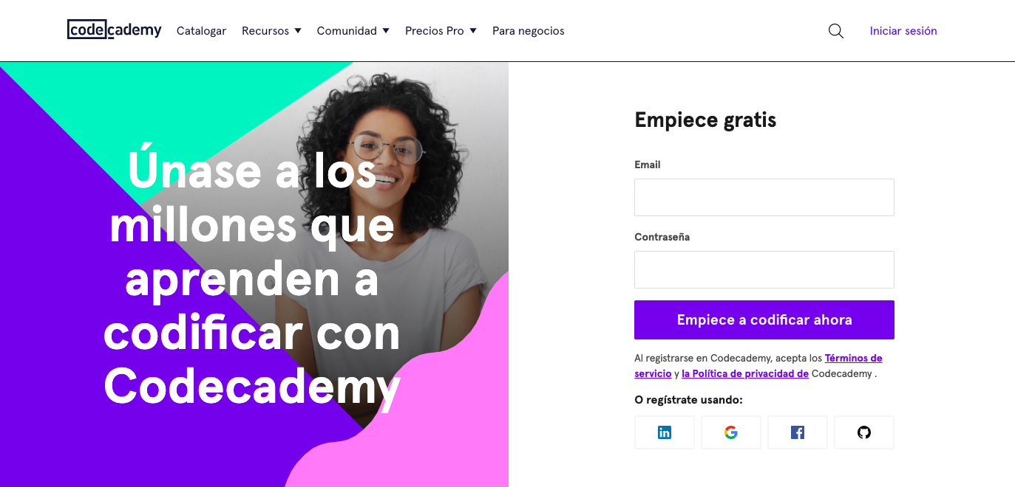

- Luego debes acceder con tu contraseña creada y dirigirte a la sección “lenguajes” y escoger SQL.
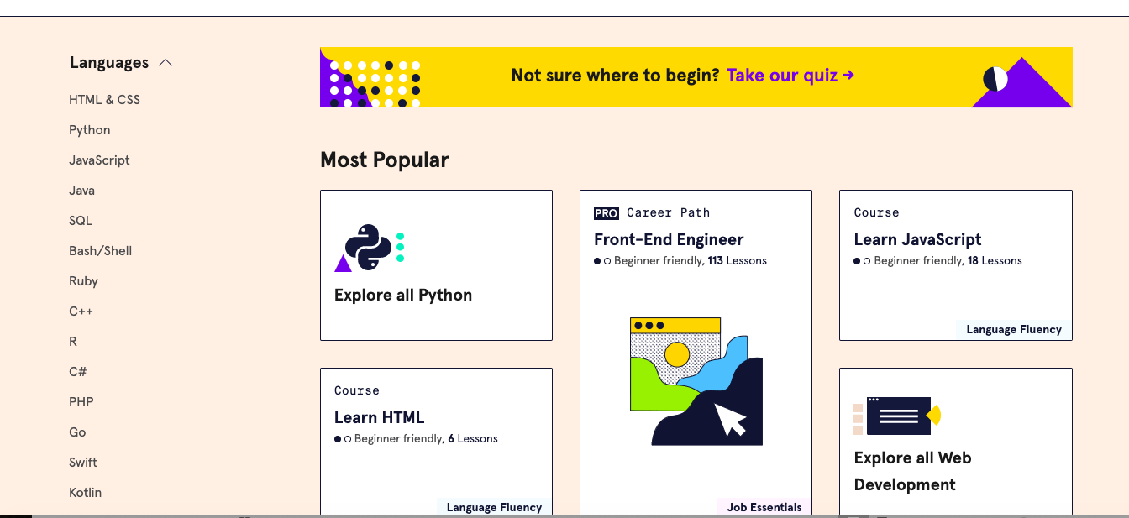

- Ya seleccionado el curso, puedes comenzar el estudio y el desarrollo de las distintas actividades de lenguaje SQL que se encuentran en la plataforma.

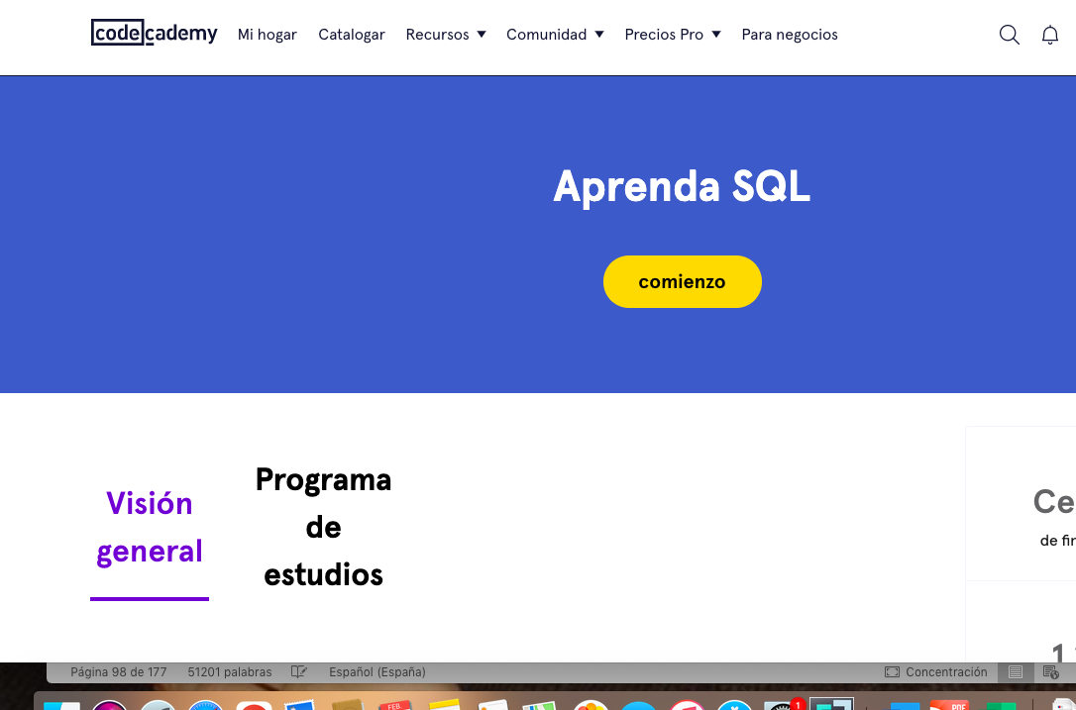
- Al finalizar el curso, puedes poner tus conocimientos a prueba desarrollando las actividades que la plataforma de HackerRank tiene en su curso relacionado a SQL.

